**Titel: Chagos: The Lost Archipelago**



Tema: Historie, politik, kolonialisme og postkolonialisme   
Fag: Engelsk A   
Målgruppe: Gymnasiale uddannelser

Data om læremidlet: BBC World, 02.04.2022, 17 minutter.

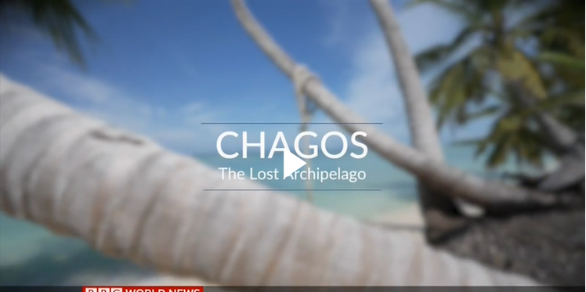

(Billedet er fra tv-udsendelsen)

Den pædagogiske vejledning har form af en hermeneutisk øvelse på klassen, hvor eleverne gradvis får skærpet indsigt i hovedemnet, som er postkolonialistisk britisk politik, konkret eksemplificeret ved den internationale konflikt i Det Indiske Ocean mellem Storbritannien og Mauritius om de strategisk vigtige øer, Chagos.

**Faglig relevans/kompetenceområder**

Faget (Engelsk A, stx) tager udgangspunkt i et udvidet tekstbegreb. (Eleverne skal kunne) analysere og perspektivere aktuelle forhold i engelsksprogede regioner på baggrund af engelskfaglig viden om historiske,  
kulturelle og samfundsmæssige forhold i Storbritannien og USA. (Eleverne skal også opnå) viden og  
kundskaber om andre engelsksprogede regioners samfundsforhold og kulturer.

**Ideer til undervisningen**

Underviseren kan bruge de følgende undervisningsideer i deres udarbejdede form eller bare lade sig inspirere til at skabe sit eget undervisningsforløb. Øvelsen er velegnet til en dobbeltlektion.

Underviseren giver udsendelsen ”Chagos: The Lost Archipelago” videre til alle eleverne. Se eventuelt her hvordan udsendelser gives videre til eleverne: <http://wiki.mitcfu.dk/soeg-i-samlingerne/tv/>

Hver enkelt elev ser udsendelsen som hjemmeforberedelse og forbereder sig på at besvare nedenstående to spørgsmål i en diskussion på engelsk på klassen:

1. Do you think that the Chagossians should be allowed to return to Chagos to live there? Why (not)?
2. Should The United Kingdom (UK) allow for Chagos to become part of Mauritius? Why (not)?

Indled med at lade eleverne tale parvis om de to spørgsmål i ca. 10 minutter, før diskussionen på klassen går i gang. Når klassediskussionen synes udtømt, skriver underviseren en flertalskonklusion ned på tavlen angående spørgsmål 1 og 2.

Hvis klassediskussionen mod forventning har været omkring alle de emner, der tematiseres i spørgsmål 3 til 9 herunder, så kan øvelsen afrundes allerede her, men ellers fortsættes der således:

Underviseren stiller nu selv følgende spørgsmål til klassen som helhed, således at klassen diskuterer/besvarer hvert spørgsmål, før det næste stilles og diskuteres:

1. Is the BBC documentary biased in the way it presents the topic? Why (not)?
2. OK, the BBC documentary sides with the Chagossians – try to argue for the British point of view
3. Which nation is the elephant in the room?
4. What is the Chinese “debt-trap diplomacy” supposed to be? (Allow the pupils to search for the answer on the internet, before they answer and discuss)
5. Does it change your view on whether Mauritius should have ownership of Chagos when you are told that China has made heavy investments in Mauritius and its infrastructure? Why (not)?
6. What is your general opinion on realistic politics (“Realpolitik”) as opposed to idealistic politics?
7. Have you learned anything from this exercise? If yes, what? If not, why?

Underviseren kan eventuelt binde en sløjfe på øvelsen ved at tematisere, hvorledes den – i bedste fald – har haft karakter af en hermeneutisk spiral, hvor eleverne gradvis har fået dybere indsigt i emnet og deres forståelsesproces ved løbende at tage deres tidligere antagelser op til revision.

# Supplerende materialer

Denne engelsksprogede udsendelse om Sri Lankas enorme politiske og økonomiske krise i 2022, ”Sri Lanka: The Global Economic Fallout”, diskuterer indgående den kinesiske “debt-trap diplomacy”: <http://mitcfu.dk/TV0000128337>